РУКОВОДСТВО
по монтажу, а так же по доставке, разгрузке и хранению. Условия эксплуатации композитной чаши «Empire-pools»

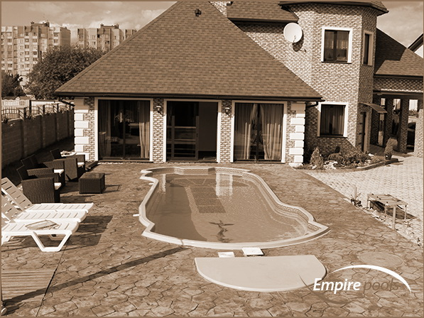

Содержание
Информация для потребителей (покупателей) .......................................................................... 3
Меры предосторожности .............................................................................................................. 6
Доставка чаши ............................................................................................................................... 7
Разгрузка чаши ............................................................................................................................ ..8
Хранение композитной чаши до установки ............................................................................. ..9
Монтаж чаши ............................................................................................................................... 10
Подготовка котлована……………………………………... ......................................................13
Установка направляющих .......................................................................................................... 14
Спуск чаши в котлован ............................................................................................................... 15
Установка оборудования в чашу ................................................................................................16
Устройство технологических лазов ........................................................................................... 17
Засыпка пустот между грунтом и чашей ................................................................................... 18
Условия эксплуатации композитной чаши .............................................................................. .20
Оборудование ............................................................................................................................ ...21
Допустимые параметры применяемой воды ............................................................................. 22
Консервация чаши на зимний период ...................................................................................... ..23
Допустимые погрешности по качеству композитных чаш ……………………… ..................24
Гарантийное положение обязательств Завода-изготовителя ................................................. ..24
Памятка покупателю………………………………………………………………………… ....26
Особые отметки……………………………………………………………………………… …31
Порядок проведения гарантийного ремонта композитной чаши ............................................ 32
Отметки о плановом осмотре условий эксплуатации чаши ................................................... ..33

Так же прилагается схематичный план и размеры композитной чаши. *Завод-изготовитель оставляет за собой право вносить изменения в данное руководство.

Данный документ защищен законом об авторских правах. Запрещается полное или частичное воспроизведение настоящего документа без предварительного уведомления и получения разрешения от компании ОДО «Рол-Строй-Индустрия»
ОДО «Рол-Строй-Индустрия» (торговая марка Empire-pools)

КОМПОЗИТНЫЕ ЧАШИ EMPIRE-POOLS – ЭТО ОТЛИЧНОЕ КАЧЕСТВО ПО НИЗКОЙ ЦЕНЕ.

Мы благодарны Вам за Ваш выбор.
Empire-pools является крупнейшим в Беларуси заводом-производителем композитных чаш. Конструкция и обслуживание чаши бассейна просты, но тем не менее, мы просим Вас перед началом ее установки и эксплуатации внимательно изучить «Руководство» и следовать изложенным в нем рекомендациям. Нарушение правил установки, эксплуатации и хранения композитной чаши, а также отказ от сервисного обслуживания в сервисном центре продавца (дилера), авторизованного Заводом-изготовителем, влекут за собой аннулирование гарантийных обязательств со стороны Завода-изготовителя.

Информация для потребителей
Завод-изготовитель:

ОДО «Рол-Строй-Индустрия»,

БИК GTBNBY22, BY63GTBN30123300000006629202

Адрес: 246028 Республика Беларусь, г. Гомель, ул. Войсковая, 11.

Телефоны: +7 911 161-161-5 +375 44 7-69-69-69

Сайт компании: http://www.empire-pools.ru

Электронная почта: empire-pools@mail.ru

Назначение изделия: Чаша композитного бассейна предназначена для установки в составе комплекса бассейна. Композитная чаша является деталью и сама по себе не является бассейном.

Следите за тем, чтобы дети не играли без присмотра вблизи бассейна. Это может быть опасно.

Меры предосторожности

ЗАПРЕЩАЕТСЯ!

- 1. Не допускайте падения в чашу тяжелых, твердых и острых предметов.

- 2. Не оставляйте чашу пустой. По технологии бассейн зимует с водой.

- 3. Не используйте в качестве компенсаторов расширения льда металлические предметы.

- 4. Не применяйте сомнительные химические препараты.

- 5. Не допускайте резких температурных перепадов изделия. Рекомендованный темп изменения температуры воды при наполнении чаши — пять градусов в час.

- 6. Не производите чистку поверхности чаши моющими средствами, содержащими концентрированные средства на основе щелочи.

- 7. Не нагревайте воду в чаше выше +30^{о}С. Оптимальная постоянная температура воды в бассейне +28 ^{о}С.

- 8. Не допускать попадания песка в чашу, грязи и абразивных материалов.
- 9. Не оставляйте чашу пустой под открытыми лучами солнца. В случае если пустая чаша находится под открытыми лучами солнца (нагревается свыше +40С), необходимо залить такое количество воды, чтобы закрыть дно.

- 10. Чтобы избежать изменения цвета поверхности чаши, не рекомендуется допускать контакт поверхности с концентрированными химическими препаратами.

Внимание! Статические токи могут повредить поверхность чаши, для того, чтобы этого избежать, необходимо произвести заземление водяного контура водоподготовки, и всех металлических частей бассейна. Сопротивление контура заземления должно быть не менее 4 Ом. Водный контур обязательно должен быть заземлен.

Доставка композитной чаши

Для быстрого и качественного выполнения работ, перед доставкой чаши просим Вас выполнить следующее:

- обеспечить свободный доступ специалистов;
- обеспечить свободную работу крановой установки.
- обеспечить подъезд и выезд специального транспорта к месту проведения работ;

Если подъезд невозможен или затруднен препятствиями, представляющими вероятность причинения убытков или нанесения вреда изделию, имуществу покупателя, перевозчика или третьих лиц, перевозчик передает композитную чашу покупателю на территории, максимально приближенной к месту проведения работ. При доставке чаши на место
установки необходимо учитывать:

- проходимость и габариты транспортного средства;
- высоту мостов и электрических проводов, веток и деревьев (не менее 4 метров);
- сложность дороги, ширину, извилистость и неровности.

Необходимые условия для обеспечения подъезда длинномерного транспортного средства при доставке чаши шириной более 3 метров. Для обеспечения свободного подъезда транспортного средства к месту установки композитной чаши, а также для безопасной работы крановой установки необходимо учитывать требования:

- Габаритные размеры транспортного средства с грузом:

Длина – 19 м; ширина – 2,6 м; высота – 4 м.

- Дорога и подъезд к месту работ должны иметь твердое покрытие (асфальт, бетон, плотно утрамбованный грунт).

- Рекомендуемая ширина дороги не менее 4 метров.

- Радиус поворота дороги не должен превышать 45 градусов.

- Следует учесть, что при повороте дороги на 90 градусов занос прицепа увеличивается до 4,5 м.

Разгрузка композитной чаши
Внимание! Пустая чаша имеет сильную парусность, поэтому запрещено проводить выгрузку чаши при сильном и порывистом ветре. Во избежание повреждения чаши площадка для ее разгрузки должна иметь ровную, без уклонов и перепадов высот, поверхность, очищенную от твердых выступающих предметов. При разгрузке необходимо избегать ударов по чаше, а также ударов чаши о землю и другие предметы. Рекомендуется использовать подкладные элементы по периметру дна чаши. Запрещено перемещать изделие волоком.
При разгрузке без рамы, длина строп должна быть:

- не менее 6 метров при разгрузке чаши длиной до 6 метров;
- не менее 12 метров при разгрузке чаши длиной свыше 6 метров.
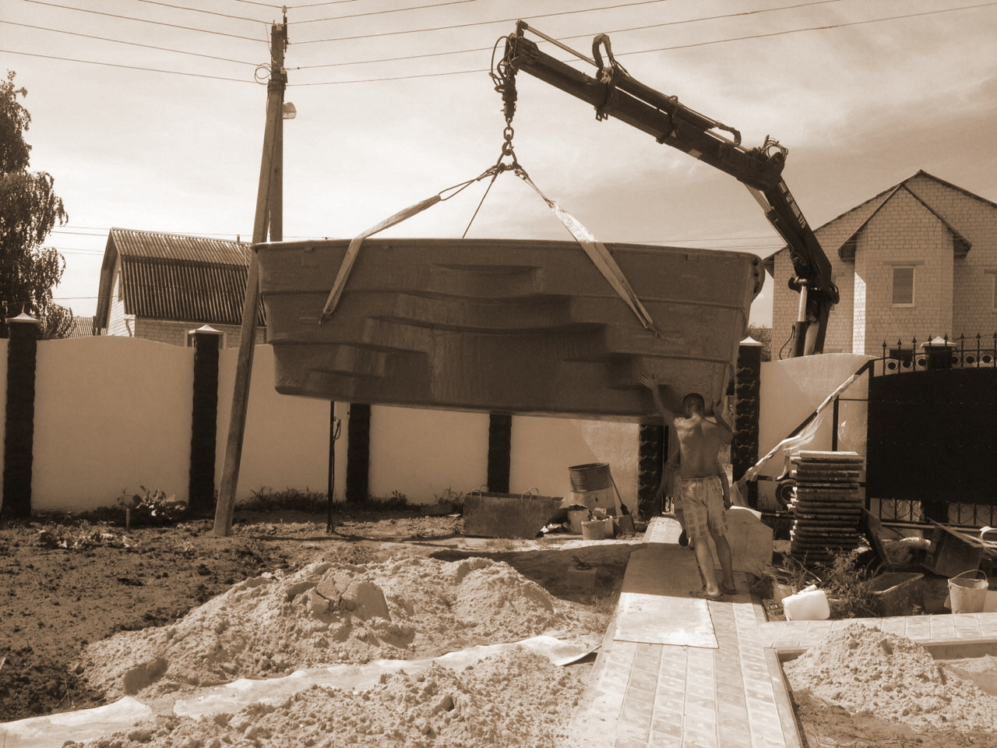

Внимание! Выгрузка чаши должна производиться квалифицированным персоналом, имеющим соответствующий допуск.

Условия хранения чаши до процесса установки
1. Необходимо хранить чашу на ровной площадке без перепадов высот
2. Хранить чашу в следует вверх дном.
3. Под нижний край чаши рекомендуем подложить прослойку (например, автомобильные покрышки).
4. Не складывайте тяжелые предметы на перевернутую чашу.
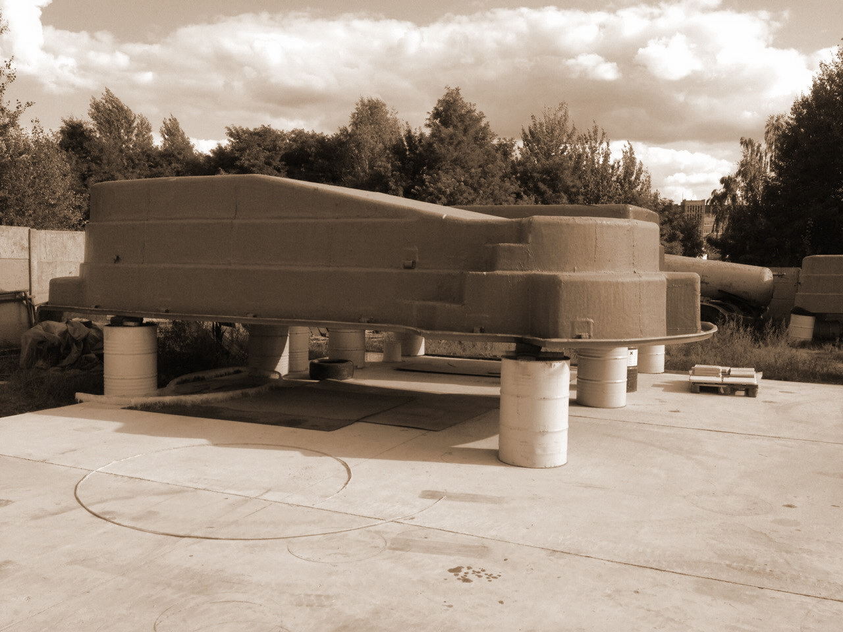

Монтаж чаши
Внимание! Установка чаши производится в соответствии с требованиями данного руководства.
Внимание! При установке чаши на улице, к чаше должен быть предусмотрен подъезд спец автомобиля. При установке композитной чаши в помещении, потребитель (покупатель, владелец недвижимости) обязан предусмотреть все возможные ситуации по вывозу чаши с установленного места без ущерба для строений, коммуникаций и окружающих чашу узлов, агрегатов и др., т.е. должен быть предусмотрен проем для подхода и работы спецтехники. Вынос чаши с установленного места может быть связан с перепланировкой, перестановкой, демонтажем, заменой чаши, непредвиденными обстоятельствами форс-мажорного характера, аварийной ситуацией и др. В данных случаях за причинение ущерба окружению чаши, Завод-изготовитель ответственности не несет.
Разметка места установки чаши

- Необходимо учитывать рельеф участка, при выборе места установки. Так же необходимо убедиться, чтобы в месте установки не проходили коммуникации: газ, вода, телефон, электрические кабели и пр; До нанесения разметки необходимо определить нулевой уровень Вашего бассейна, учитывая местоположение будущего благоустройства территории около бассейна: расположение террасы, лестниц, строений и т.п.

Внимание! Для обеспечения безопасности, место, где будет производиться установка чаши, необходимо оградить забором.
Осуществление земельных работ (подготовка котлована)
Чтобы правильно и максимально качественно произвести установку Вашего будущего бассейна, перед началом земельных работ необходимо произвести геологические исследования грунта Вашего участка и получить проект на земельные и дренажные работы. Размера котлована рассчитывается исходя из габаритного размера чаши. При это следует учитывать:
1. Что необходимо определить место в чаше для монтажа оборудования, подвода труб и других технических элементов

2. Необходимо сделать запас на дне для «подушки» из щебня или песка, и для этого глубину котлована необходимо увеличить на 15см;

3. Следует учитывать Вашу климатическую зону, и, в зависимости от степени пучения или промерзания грунта, ширину котлована необходимо увеличить по периметру чаши от 0,5 до 1,5 м;

4. Размеры чаши приведены без учета слоя пенополиуретана (дополнительная опция), поэтому необходимо дополнительно учесть толщину слоя пенополиуретана (3 см или 5 см);
Технологически работы по рытью котлована осуществляются вручную или с помощью экскаватора. После окончания рытья, дно и стены котлована необходимо доработать вручную: сделать ровными, и провести финальную подготовку. Важно, чтобы чаша устанавливалась на не тронутый грунт. Если котлован ошибочно прокопали больше необходимого, ни в коем случае не утрамбовывайте землю. Достаньте рыхлую землю, а на ее место уложите геотекстиль и засыпьте щебень. Иначе впоследствии возможен наклон чаши под давлением воды, что повлечет за собой необходимость заново проводить всю установку.
Внимание! Учитывайте особенности вашего региона: глубокое промерзание почвы, или же высокий уровень грунтовых вод, необходимо учитывать индивидуальные особенности вашей местности при установке.

Отвод грунтовых вод (дренаж)

Установленный бассейн технологически должен зимовать с водой и оставлять пустым его нельзя. Если с места установки чаши, т.е. из вашего котлована вода не уходит естественным образом по дренажным каналам, то необходимо производить принудительное дренирование котлована перед каждым спуском воды из бассейна. При сливе воды из чаши необходимо учитывать давление воды снизу, которое может поднять пустую чашу. Для предотвращения взаимопроникновения щебня и земляного грунта и ухудшения работы системы дренажа на стены и дно котлована необходимо уложить геотекстиль, и только затем приступить к засыпке щебнем. Следует учитывать, что система дренажа может со временем заиливаться. Поэтому регулярно проверяйте работоспособность дренажа.

Автономный дренажный колодец

Так же есть альтернативное решение. Если грунтовые воды не отводятся с места установки естественным образом, необходимо установить автономный дренажный колодец. Автономный дренажный колодец устраивается в глубокой части котлована. Чтобы система дренажа работала эффективно, используйте только дренажные трубы. Дренажная труба колодца должна иметь отверстие в нижней части. Глубина заложения колодца должна быть ниже уровня дна бассейна на 0,7-1,0 метр. Труба устанавливается вертикально и должна быть по диаметру достаточной для установки дренажного насоса с автоматической откачкой воды. Чтобы дренажный колодец не «заиливался», необходимо соорудить фильтр из щебня и песка, предварительно обернув трубу геотекстилем.
В случае недостаточной надежности работы дренажной системы, необходимо в глубокой части дна бассейна установить компенсационный клапан. После спуска воды из бассейна (если необходимо оставить бассейн пустым на непродолжительное время) необходимо открыть крышку клапана. Клапан снизит риск всплытия бассейна, позволит забортной воде беспрепятственно проникнуть внутрь чаши, тем самым ликвидируя давление на ее дно.

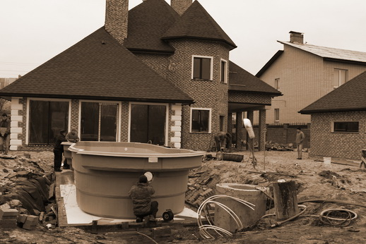

Внимание! Не сливайте воду из бассейна при наличии воды в дренажном колодце; Не сливайте воду из бассейна и из дренажного колодца рядом с бассейном; Не оставляйте чашу без рабочего уровня воды (2/3 погруженного скиммера); Не забывайте открыть пробку страховочного клапана (при его наличии), если есть риск давления забортной воды на дно бассейна; Не забывайте закрутить пробку клапана (при его наличии) перед заполнением бассейна водой.

Подготовка дна котлована («подушки»)

Чаша композитного бассейна устанавливается на специальную «подушку». Для хороших дренажных свойств, для устройства «подушки» котлована рекомендуется применять колотый щебень фракции 5-20 . Возможно также применение следующих материалов: песок крупный, песок средней крупности или смесь из выше указанных материалов.
Внимание! Для «подушки» запрещается применять пылеватые пески, известковый щебень и материалы с примесью глины, и прочие материалы, задерживающие воду.

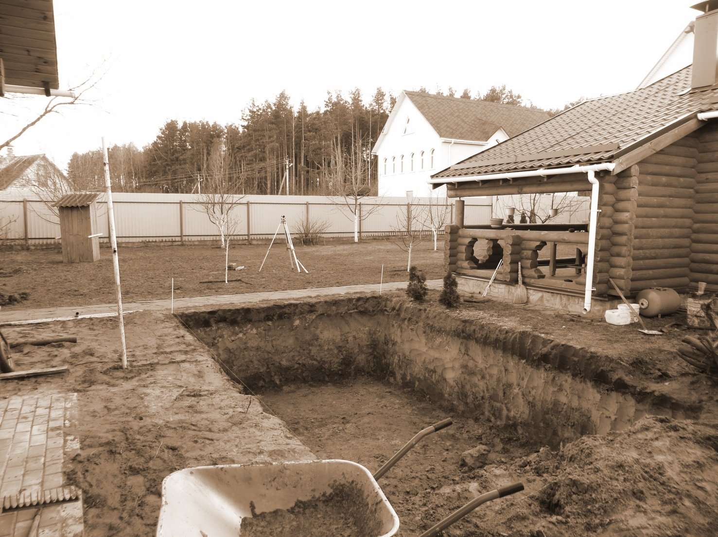

Установка направляющих

Вначале необходимо проверить, что почва в котловане уплотнена, чтобы избежать риска усадки. После ручной доработки поверхностей дна и стенок котлована, когда им приданы ровные скосы, необходимо покрыть их геотекстилем.
Далее устанавливаем симметрично оси котлована две направляющие. Их положение должно соответствовать линиям стенок чаши.

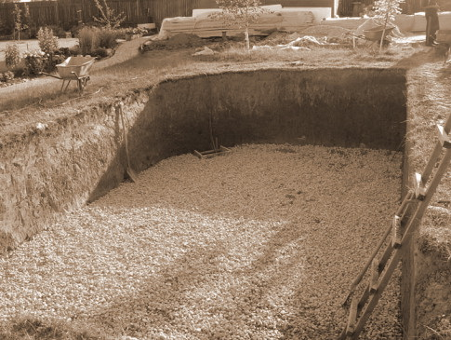

Регулировка направляющих

При установке направляющих на дно котлована проверяется их высота и правильная установка. Верхняя часть направляющих является верхним уровнем засыпки «подушки». С помощью ровного бруска, начиная с меньшей глубины, необходимо разровнять щебень по всей длине котлована, опираясь на уже установленные направляющие. Для легкой фиксации направляющих на дне котлована, к направляющим необходимо заранее закрепить штыри. После окончательной проверки горизонта «подушки», направляющие необходимо убрать, а следы от направляющих присыпать. «Подушка» должна быть исключительно ровная на всей поверхности дна котлована

Спуск чаши в котлован
Для обеспечения сохранности чаши, спуск производится плавно с помощью специальной техники. В случае невозможности спуска с помощью техники, возможен спуск вручную, но этого рекомендуется избегать.
Спуск чаши в котлован:
1. Проверить «подушку» дна котлована из щебня;

2. Убрать направляющие со дна котлована;

3. Поднимать чашу с помощью рамы за 4 точки чаши в горизонтальном положении. В случае спуска чаши без рамы, используйте длинные стропы (чтобы избежать нагрузки на стенки чаши)

4. Совместить оси чаши с осью котлована;

5. Аккуратно произвести спуск чаши в котлован;

6. Проверить положение дна чаши на «подушке».

Для проверки правильного положения уровня горизонта чаши используйте нивелир. Не следует применять непрофессиональные инструменты. Допустимая разница по высоте бортов чаши — не более 3 см.

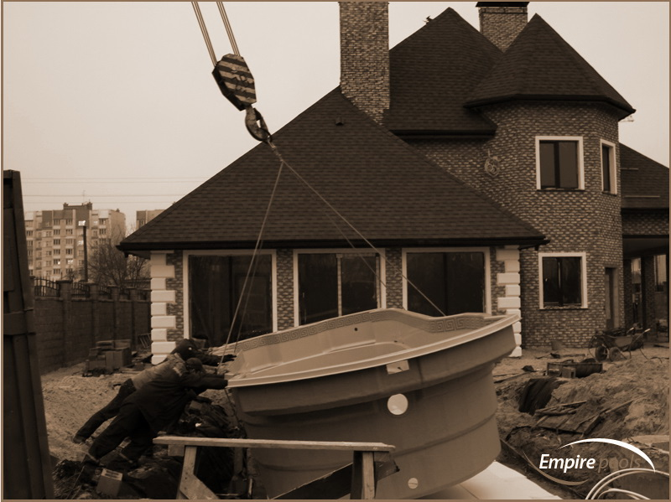

Установка оборудования в чашу

Для врезки оборудования в корпусе чаши вырезаются технологические отверстия. Необходимо убедиться, что врезка не приходится на места расположения ребер жесткости. Убедитесь, что работу осуществляют сертифицированные специалисты. Завод-изготовитель не несет гарантийных обязательств за гидроизоляцию в местах установки оборудования. Открытое стекловолокно в местах среза, шлифовки и т.п. необходимо покрыть топкоутом (поставляется вместе с чашей). Технологические отверстия вырезаются с учетом выравнивающего шлифования (5-7 см с каждой стороны). После врезки оборудования на свободную от пенополиуретана площадь необходимо нанести топкоут, а затем покрыть однокомпонентной монтажной пеной.
Внимание! При проектировании бассейна необходимо обеспечить доступ к элементам оборудования со стороны грунта (посредством устройства технологических проемов). Это потребуется для замены деталей оборудования по сроку службы или ремонта возможной течи в соединительных элементах оборудования водоподготовки и избавит вас от множества лишних проблем.

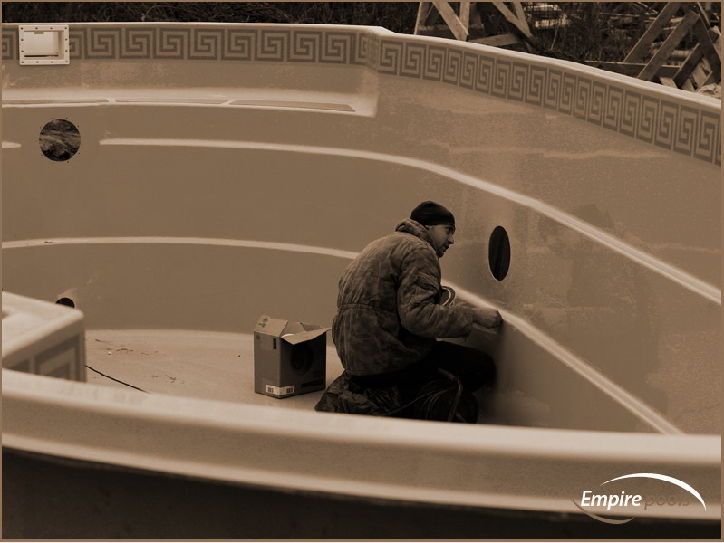

Технологические лазы
Технологические проемы нужны для обслуживания чаши и размещения оборудования. Технологические проемы изготавливаются в виде короба (из кирпича, блока, железобетона). Размеры проема зависят от врезного оборудования, для которого они изготавливаются.
Существует три вида технологических лазов:

- 1. Лаз для обслуживания фонаря, скиммера, донного слива.

Глубина короба должна быть на 0,2 м больше, чем нижняя часть закладной детали. Если глубина приямка превышает 0,8 м, необходимо после врезки оборудования произвести засыпку приямка таким образом, чтобы закрыть врезанное оборудование на 10-15 см. Короб под фонарь, скиммер или донный слив изготавливается из расчета 0,8 х 0,7 м.

- 2. Лаз для форсунки.
Лаз устанавливается для обслуживания форсунки. Короб под форсунки изготавливается из расчета свободного пространства по периметру форсунки.

- 3. Лаз для противотока, гидромассажа, водопада.
Лаз не требуется, если вы не устанавливаете эти элементы. Короб изготавливается из расчета 1,0 х 1,0 м, глубиной 1,0 м.

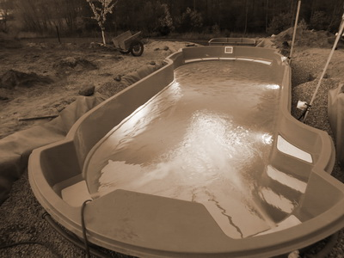
Засыпка пазух между грунтом и чашей
Внимание! Установка чаши производится в соответствии с требованиями настоящего Руководства, под обязательным контролем специалиста продавца (дилера).
Для засыпки пазух следует использовать тот же материал что и для устройства «подушки» дна котлована. Перед тем как начать засыпку пазух необходимо: Проверить герметичность всех водопроводных соединений, которые будут засыпаны щебнем; Далее закрепить чашу по углам с помощью щебня. Если у чаши два уровня глубины, то сначала следует присыпать углы более глубокой части чаши, а замет уже более мелкой. Необходимо зафиксировать борта прямоугольной чаши с помощью растяжек из проволоки. Засыпку пазух чаши проводить одновременно с наполнением ее водой, причем наполнение водой должно быть с опережением засыпки на 10-30 см. В жаркую погоду необходимо заливать воду медленно (не более 10 см в час), во избежание деформации материала от перепада температур. Помните, что засыпать щебень следует равномерно, уплотняя шестом, не утрамбовывая.

Внимание! Следует заполнять чашу водой только с одновременной присыпкой ее по бортам!
Во избежание вдавливания бортов прямоугольной чаши, щебень не трамбовать, а уплотнять поступательными движениями шеста. На время установки, зафиксировать борта проволокой в растяжку.
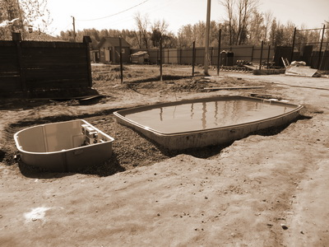

Засыпка котлована чаши сложной формы

Опуская чашу, засыпьте щебень с двух сторон одновременно на высоту 2/3. Это позволит зафиксировать чашу. Убедитесь в правильности установки, проверив уровень в нескольких точках верхнего бортика чаши. Продолжайте дальнейшую засыпку, только удостоверившись в том, что верхний бортик чаши лежит в строго горизонтальной плоскости.
Устройство бандажного пояса
Чтобы обеспечить качественную укладку бордюрного камня вокруг композитной чаши, а также дополнительную прочность, по периметру чаши бассейна необходимо залить железобетонный пояс высотой 15-20 см, шириной равной ширине бордюрного камня с учетом навеса камня над бассейном. Пояс армируется по периметру металлической арматурой диаметром 8-10мм.
Внимание! Устройство бандажного пояса является обязательным условием. В случае, если вокруг композитной чаши с прямыми бортами не устроен бандажный пояс, то после наполнения водой и спуска воды, возможен изгиб продольных стенок наружу (внутрь) на 0,25 – 0,50% под воздействием давления грунта.
Внимание! Бетонная бордюрная плитка, изготовленная вручную, подлежит доработке. Бордюрный камень приобретается отдельно. Для отделки территории вокруг бассейна рекомендуем брэнд Domotek.

Чтобы не испачкать бордюрную плитку во время монтажа, в местах вероятного попадания цементного клея, рекомендуется использовать малярный скотч.
При укладке композитной бордюрной плитки необходимо предварительно очистить от отслаивающихся частиц, пыли и грязи бетонное основание (бандажный пояс), прогрунтовать основание грунтовкой глубокого проникновения. Оборотную сторону композитной плитки необходимо зашкурить для лучшего сцепления клея. При укладке плитки использовать клеи на полимерной основе. Бордюрную плитку предварительно выложить по всему периметру с напуском в чашу бассейна 1-2 см. Изменяя глубину напуска, необходимо отрегулировать ширину шва и место расположения плитки.
Условия эксплуатации композитной чаши
Оборудование

Дополнительные опции, а так же оборудование для подготовки и обработки воды приобретается отдельно от чаши с учетом условий и особенностей эксплуатации изделия. Перед тем, как приступить к выбору оборудования по подготовке и обеззараживанию воды, рекомендуем сдать исходную воду на химический и бактериологический анализ. От результатов анализа зависит применяемая система предварительной водоочистки и обеззараживания. Качество исходной воды для заполнения и подпитки бассейна должно соответствовать требованиям, предъявляемым к качеству питьевой воды согласно санитарным правилам и нормам вне зависимости от принятой системы водоснабжения и характера водообмена в бассейне. Воду, используемую для заполнения, следует предварительно очищать, если в ней превышены такие показатели как цветность и жесткость

Предварительная водоподготовка
- 1. Удаление механических примесей.
- 2. Осветление (удаление).
- 3. Умягчение (устранение жесткости).
- 4. Обессоливание (удаление железа, марганца) и обескремнивание.
- 5. Удаление растворенных газов.
- 6. Обеззараживание.

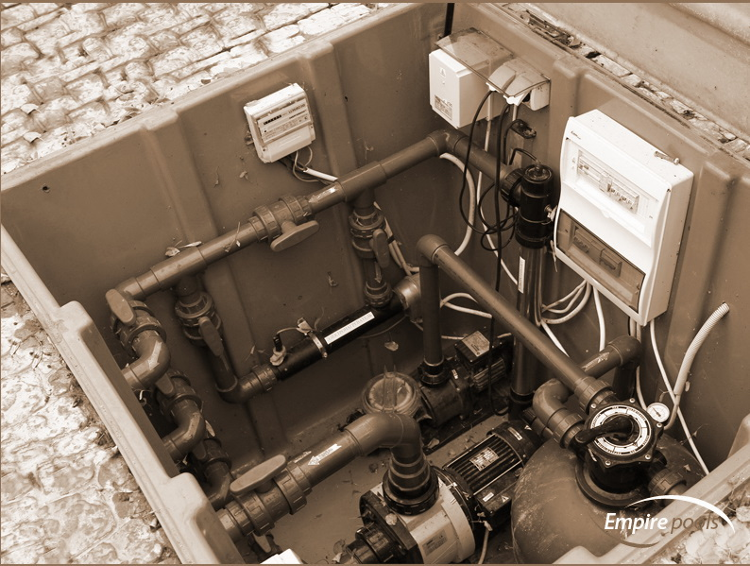

Оборудование, обеспечивающее очистку и дезинфекцию циркулирующей воды:

- 1. Циркуляционные насосы, обеспечивающие водообмен;
- 2. Установки для обеззараживания воды;
- 3. Контрольно-измерительные приборы и системы автоматического управления;
- 4. Устройства для удаления случайно попавших предметов и крупных загрязнений (предварительная очистка);
- 5. Установки для удаления примесей, обусловливающих мутность и цветность воды (глубокая очистка);
- 6. Реагентные установки;
- 7. Установки для подогрева циркулирующей воды;

Главным критерий выбора способа очистки воды- это Ваши предпочтения. Хотя этот выбор технологии процесса очистки и состава водоочистных установок зависит от санитарно-гигиенических требований, предъявляемых к воде в чаше бассейна, и технико-экономическими соображениями. Каждый элемент системы водоподготовки требует точного и квалифицированного ухода, пренебрежение которым может повлиять как на качество воды в бассейне, так и на само оборудование, вплоть до его выхода из строя.
Внимание! Перед установкой оборудования водоподготовки, следует внимательно ознакомиться с прилагаемыми к нему инструкциями.

Допустимые параметры применяемой воды
Термины

- Уровень Ph — показатель кислотно-щелочного баланса воды;
- Уровень Cl — уровень содержания в воде свободного хлора;
- Уровень Rx — показатель окислительно-восстановительного потенциала;
- Жесткость — уровень содержания в воде солей кальция и магния.

Необходимые и допустимые параметры воды:

Температура воды — не более +28оС; Свободный хлор — не более 0,5 мг/л; Связанный хлор — не более 0,2 мг/л; Уровень pH — от 7,0 до 7,4; Уровень Rx — 600-650 мв; Жесткость воды — не более 3 мг-экв/л; Щелочность — 60-100мг/л.

Внимание! Вода это сложная многокомпонентная система Содержащиеся в воде элементы, превышающие предельно допустимые нормы, могут нанести вред Вашему здоровью и сократить срок службы композитной чаши. Превышение показателя уровня pH от допустимых параметров на 1 единицу увеличивает щелочность воды в 10 раз, превышение показателя уровня pH от допустимых параметров на 2 единицы увеличивает щелочность воды в 100 раз, превышение показателя уровня pH от допустимых параметров на 3 единицы увеличивает щелочность воды в 1000 раз.

Внимание! Перед применением препаратов регулирующих уровень pH , CL, Rx воды, внимательно прочитайте инструкцию по их применению. Обратите особое внимание на срок годности препаратов.

Внимание! Не рекомендуется заливать в композитную чашу воду после систем фильтрации и обработки, предназначенных для выработки питьевой воды. Проводите еженедельный контроль над уровнем рH, CL, Rx и жесткости воды.

Внимание! Несоблюдение норм поддержания уровня pH и норм дозирования хлора, гипохлорита натрия и других активных окислителей вводимых вручную, автоматически, либо вырабатываемых установками, может привести к необратимому выцветанию поверхности чаши и снятию еѐ с гарантии. Также следует избегать попадания концентрированных препаратов на поверхность композитной чаши.
Внимание! Внимательно отнеситесь к показателю жесткости воды подаваемой в чашу. При превышении жесткости воды более 3 мг-экв/литр на глянцевую поверхность чаши выпадет нерастворимый осадок сульфата кальция (гипс). Свежеосажденный (не более 8 часов после выпадения) осадок необходимо удалить. Удаление свежеосажденного осадка производится химическим способом. Из-за разнородного электростатического заряда поверхности чаши, осадок может выпасть в виде характерных рисунков и полос. В случае несвоевременного удаления налета, происходит «старение» осадка, который при дальнейшей эксплуатации бассейна устраняется только механическим способом, что может привести к повреждению декоративного покрытия. Повреждения декоративного покрытия, возникшие в результате механического способа удаления налета не относится к гарантийному случаю. Для снижения жесткости воды рекомендуется установить дополнительный ионно-обменный фильтр в систему водоподготовки.

На заметку: в процессе эксплуатации происходит постоянное испарение и долив воды, в результате чего увеличивается концентрация солей кальция и магния. Необходимо не реже одного раза в 6 месяцев осуществлять полную или частичную замену воды в чаше. В соответствии с гарантийными обязательствами после ввода в эксплуатацию композитной чаши, она должна быть поставлена на сервисное обслуживание в авторизированной организации. Ежемесячные показатели состава воды должны заноситься в журнал. Журнал находится в конце данного Руководства.

Консервация чаши на зимний период
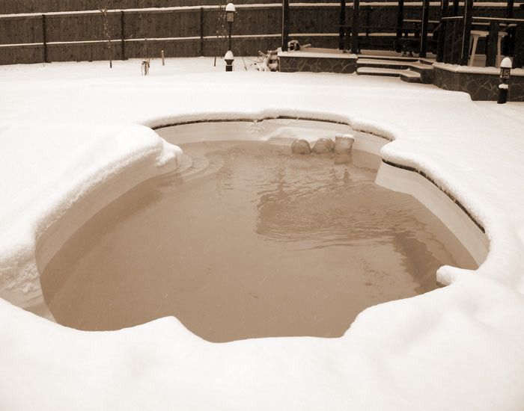
Технологически композитная чаша должна зимовать с водой. На зимний период запрещается сливать воду из чаши, так как это может привести к ее повреждению (выталкиванию грунтовыми водами). При подготовке композитной чаши к консервации на зимний период Вам необходимо выполнить следующие действия: Довести уровень pH и CL до нормы. Затем внести в воду консервирующий препарат, соблюдая инструкцию по его применению.

Внимание! Следует обязательно поместить в воду компенсаторы, для того, чтобы снизить силу давления льда на стенки чаши. Не привязывайте компенсаторы металлической проволокой или тросом, так как они способствуют оставлению на дне и стенках чаши следов коррозии.

Внимание! В Руководстве обозначены общие рекомендации по эксплуатации бассейна. Зимняя консервация, подготовка к купальному сезону и плановое обслуживание должны проводиться только специалистами авторизированного сервисного центра продавца (дилера).

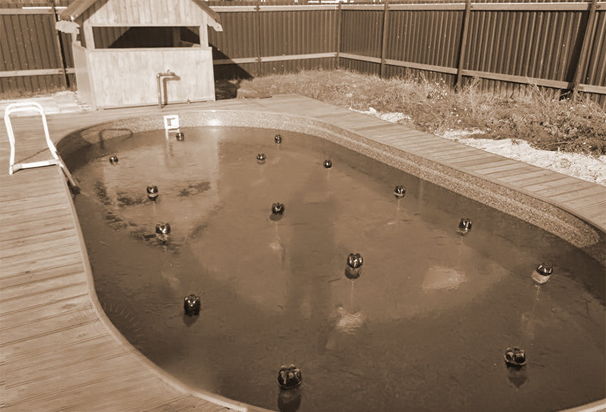

Допустимые погрешности по качеству композитных чаш Завода-изготовителя Empire-pools

- оттиски на поверхности (особенности матриц);
- отклонение от указанных размеров чаши до 3%;
- сколы, глубокие царапины на горизонтальных краях чаши (зашкуриваются для лучшего сцепления клея при укладке бордюрного камня);
- неглубокие царапины (устраняемые полировкой);
- повреждения ребер жесткости чаши (не влияющие на качественные и эксплуатационные характеристик);

ВНИМАНИЕ!
Гарантийное положение обязательств Завода-изготовителя.

Завод-изготовитель ОДО «Рол-Строй-Индустрия», устанавливает срок службы изделия на Опцию Economy на верхний слой гелькоута 2 года и 10 лет на целостность чаши.
Опция Lux на верхний слой гелькоута 5 лет и на целостность чаши 25 лет. Опция DeLux а верхний слой гелькоута 5 лет и на целостность чаши 40 лет. Все зависимости от выбранной опции. Срок службы установлен с учетом неукоснительного соблюдения Руководства и надлежащего использования по прямому целевому назначению (использование: плавательный бассейн). Заводом-изготовителем со дня покупки, в том числе:
  - 1. 2 года гарантийный срок на декоративное покрытие изделия при возникновении недостатков в покрытии, если будет доказано, что они возникли вследствие нарушения технологического процесса производства. Гарантия исключает незначительное изменение цвета поверхности под воздействием ультрафиолетового излучения и применяемых для водоочистки химических препаратов в процессе эксплуатации.
  - 2. 10 лет Lux и 25 лет DeLux на гидроизоляцию. Гарантия не распространяется на места технологических отверстий и иных разрывов целостности бассейна.
- 3. Гарантия на целостность чаши композитного бассейна, распространяетс в случае монтажа бассейна нашей компанией ОДО «Рол-Строй-Индустрия», либо официальными дилерами нашей компании.

Примечание: в том случае, если дату покупки изделия по каким-либо причинам не удается установить, гарантия исчисляется с момента производства данного изделия. Гарантия признается действительной при соблюдении следующих условий оформления прилагающейся к изделию документации:
  - 1. Наличие Руководства без изменений, исправлений, дополнений. В противном случае эти действия должны быть заверены печатью Завода-изготовителя (ОДО «Рол-Строй-Индустрия).
  - 2. Правильное и четкое заполнение оригинального гарантийного талона с указанием наименования модели изделия, серийного номера, даты производства, даты покупки, печать Завода-изготовителя и фирмы-продавца (наличие подписи представителя фирмы-продавца и подписи покупателя).
  - 3. Наличие отметки продавца (дилера) в гарантийном талоне о надлежащей установке изделия в соответствии с Руководством.
  - 4. Наличие надлежащим образом оформленного акта приема-передачи изделия (дата передачи, серийный номер и модель изделия, дата приемки, отметка о наружном осмотре и подписи сторон).
  - 5. Наличие в данном Руководстве отметок сервисного центра о плановом ежемесячном осмотре и обслуживании чаши за весь период эксплуатации чаши в течение гарантийного срока.
При выполнении гарантийных обязательств Завод-изготовитель не несет ответственности за причинение ущерба окружающим чашу строениям, тротуарам, газону, деревьям, и др.
Обращаем Ваше внимание, что установленные гарантии Заводом-изготовителем снимаются в случае обнаружения на поверхности чаши механических повреждений, следов химических или термических воздействий, различных отложений химических соединений (растворимых и нерастворимых), а также в случае изменения конструкции, геометрических размеров или использования не по назначению композитной чаши.
Установленные гарантии Заводом-изготовителем снимаются и в случае, если они связаны с виновными, либо непредвиденными действиями покупателя и третьих лиц. Завод-изготовитель (ОДО «Рол-Строй-Индустрия») гарантирует надежность и подтвержденное сложившейся практикой эксплуатации качество изделия в течение всего гарантийного срока при соблюдении следующих условий эксплуатации.

Памятка покупателю.
Коротко самое важное
Ввод в эксплуатацию
После заполнения бассейна водой, необходимо в течение 24 часов провести её механическую фильтрацию с помощью фильтра с песком.
После наполнения фильтра песком, его необходимо промыть, как описано ниже:
- поставьте многоходовой вентиль на позицию "ОБРАТНАЯ ПРОМЫВКА"
- откройте вентили, контролирующие всасывающую трубу бассейна, и включите насос на 4 минуты.
- выключите насос и поставьте многоходовой вентиль на позицию "ФИЛЬТРОВАНИЕ"
после этого фильтр готов к работе.
Важно: многоходовой вентиль переключать только при выключенном насосе.
Фильтрация (FILTRATION)
Вода забирается из бассейна, поступает в верхнюю часть танка с кварцевым песком и проходит к нижней части, оставляя в толще песка все механические загрязнения из воды бассейна. Это основной режим работы фильтроблока.
При выключенном насосе поставьте многоходовой вентиль на позицию "ФИЛЬТРОВАНИЕ". Включите насос.
При работе насоса рекомендуется периодически наблюдать за манометром, который показывает нам степень загрязнения фильтра. Если давление достигает 1,3 кг/см, необходимо проводить промывку ("ОБРАТНАЯ ПРОМЫВКА"). Отрегулируйте вентиль на трубопроводе опорожнения и вентиль от водозабора с поверхности в зависимости от количества взвешенных частиц, которые находятся на поверхности воды. При этом нужно учитывать, что при полностью открытом вентиле на трубопроводе опорожнения, отведение воды с поверхности небольшое. Если Вам необходимо увеличить отведение воды с поверхности бассейна, прикройте вентиль на трубопроводе опорожнения.
Обратная промывка (BACKWASH)
Каждая загрузка песка формирует тысячи каналов, с помощью которых задерживаются в песке все взвешенные вещества, что в конце концов сокращает свободные для прохода воды каналы. По этой причине повышается давление воды в фильтре до 1,3 кг/см². Это означает, что песок фильтра больше не может принимать загрязнения, поэтому необходима чистка, которая проводится как указано ниже:
- поставьте многоходовой вентиль на позицию "ОБРАТНАЯ ПРОМЫВКА" и при открытых вентилях на трубопроводе опорожнения и возврата включите насос. Дайте поработать насосу приблизительно 2 минуты. Этот процесс позволяет удалить все загрязнения из фильтра. Вода забирается из бассейна, поступает в фильтр, проходя сквозь песок снизу вверх, и промывает его. Вымывшаяся грязь сбрасывается в канализацию. Время процесса 1,5 – 2 минуты.
Циркуляция (CIRCULATION)
В этой позиции многоходового вентиля вода из насоса направляется, не проходя фильтр. Вода из бассейна проходит только через клапанную головку. Танк с песком не задействован. Применяется для быстрого ввода химии.
Опорожнение (WASTE)
Вода из басейна сбрасывается непосредственно в канализацию.
В случае, когда бассейн не может опорожняться в канализацию (дно бассейна ниже канализации), опорожнение может происходить с помощью насоса. Чтобы провести этот процесс, поставьте многоходовой вентиль на позицию "СБРОС В КАНАЛИЗАЦИЮ ". При открытом вентиле трубопровода опорожнение включите насос. Чтобы насос всасывал, необходимо обратить внимание на то, чтобы волосоуловитель и весь трубопровод опорожнения был постоянно наполнен водой.
Прежде чем провести опорожнение, убедитесь, что вентили водозаборов закрыты.
ВАЖНО: категорически запрещается опорожнение чаши басейна без заблаговременного уведомления о том Производителя.
Прямая промывка (RINSE)
То же, что и обратная промывка. Только вымывается более мелкие частицы грязи. Процесс: 10 – 15 сек.
Вентиль закрыт
В этой позиции поток перекрыт от фильтра к насосу, что необходимо для того, чтобы волосоуловитель насоса можно было открыть.
Закрыто (VALVE CLOSED)
В этом положении ручки и все клапана находятся в герметичном состоянии.
ВНИМАНИЕ!
При каждом переключении позиций на клапанной головке фильтра НАСОС ДОЛЖЕН БЫТЬ ОТКЛЮЧЕН!
Експлуатация и иход за чашей бассейна
Для удобства и безопасности купания вода в бассейне должна быть чистой, прозрачной и свободной от бактерий. При использовании принудительного нагрева воды в чаше без гидробарьерной защиты ее температура не должна превышать 26 ºС. Перед каждым новым наполнением, особенно после зимы бассейн нужно хорошо чистить от кальциевого осадка, пыли и органических загрязнений. Тщательная очистка бассейна упрощает в дальнейшем уход за водой. Крупный мусор (песок, камень, листья и т.д.) удаляется бассейновым сачком, осадки на дне при помощи вакуумного пылесоса. После механической фильтрации делают анализ воды на жесткость и кислотность. Если эти параметры выходят за нормативные показатели, то вводятся соответствующие компоненты. Современная промышленность предоставила владельцам широкий набор препаратов являющихся незаменимыми при доведении водной среды до требуемых санитарных норм. Эти препараты способствуют ликвидации отложений на днище и стенках бассейнов, которые не только портят внешний вид, но и могут стать опасными для здоровья купающихся. Поэтому бассейн периодически освобождают от воды и производят генеральную уборку с помощью механических средств. Категорически запрещается очищать стенки бассейна острыми предметами и абразивными материалами!
Предлагаемые высококачественные средства по уходу за водой германской фирмы "BAYROL"
№ | Наименование | Ёмкость
1 | Chloriclar Быстрорастворимые таблетки (20г) стабилизированного хлора. Шоковый дезинфектант, не образующий осадка. Идеален для шокового хлорирования. | 5 кг
2 | Clorilong Препарат для длительного поддержания уровня хлора в воде. Медленнорастворимые таблетки (200г). Высокая концентрация активного хлора (90%). | 5 кг
3 | pH-Minus Быстрорастворимый кислотный порошок | 6 кг
4 | Таблетки Cl и pH для тестерной аптечки | Компл.
5 | Пузырьки Cl и pH для тестерной аптечки | Компл.

При эксплуатации бассейна уход за водой и чашей имеет следующую схему:
- первое хлорирование при помощи средства Хлор-шок
- регуляция уровня рН (жесткость воды) рН – это концентрация водородных ионов, кислотность или щёлочность водных растворов.
Этот показатель влияет на дезинфицирующее действие хлора, на рабочее состояние оборудования и комфорт купающихся. В плавательном бассейне рН должен быть на уровне 7,2 -7,6 – эти показатели благоприятны для кожи и глаз купающихся. Если уровень рН выше или ниже указанных пределов, то дезинфицирующие вещества теряют свою эффективность и становятся возможными накипь, коррозия оборудования и т.д. Величину рН определяют один раз в неделю при помощи набора для тестирования и, если необходимо, корректируют при помощи специальных средств, а также стабилизатора жесткости воды.
- дезинфекция (обеззараживание воды) Это очень важный вопрос, так как вода загрязняется микроорганизмами из воздуха а также заносится купальщиками. Так как в бассейне вода стоячая и насыщение кислородом не происходит, то количество паразитов увеличивается и появляются водоросли. Вода приобретает неприятный запах, на стенах и дне бассейна образовывается скользкий налёт, поэтому кроме механической чистки следует применять постоянное хлорирование бассейна. Когда в воду добавляется хлор, часть его разрушает загрязнения сразу, а остаток хлора сохраняется как постоянный хлор, готовый реагировать против всех новых загрязнений. Хлорирование воды разделяют на два вида: 1- постоянное, когда в воду вводятся препараты длительного действия; 2 - шоковое, обеспечивающее моментальную дезинфекцию.
- борьба с водорослями. Рост водорослей ускоряется в жаркую погоду, на солнце, когда вода не меняется в течение нескольких лет. На стенах образуется налёт и этим создаются идеальные условия для размножения водорослей. При появлении водорослей, необходимо принять следующие меры:
1 – очистить стены (отделить водоросли)
2 - промыть и продезинфицировать фильтр, скиммер и другие части оборудования, контактирующие с водой бассейна
3 - провести шоковую обработку хлором или кислородом
- неприятным явлением для бассейна является и мутность воды. Она возникает по различным причинам. Мутность воды удаляют стабилизацией величины рН до уровня 7,2-7,6. Для устранения мутности воды используются специальные средства, которые в воде создают хлопья, оседающие на дно, откуда их можно легко собрать вакуумным пылесосом.
- важное место имеет и очистка бассейна от загрязнений (водный камень, мусор, пыль и т.д.) . Особенно на уровне поверхности воды – на границе вода – воздух (ватерлинии), где скапливаются кожный жир, косметика, пыль, сажа. Эти отложения являются причиной возникновения водорослей и мутности. Их систематически удаляют вакуумным чистящим пылесосом. Для облегчения обслуживания, имеется большой выбор моющих средств для очистки ватерлинии, территории вокруг бассейна и фильтра ( см. таблицу выше).
Ни в коем случае не бросайте таблетки хлора непосредственно в бассейн, Так как он может оставлять белые пятна. Хлор бросается в сетку скимера либо в специальный дозатор
Проблемы воды и их решение
1. Бледно-зелёная вода – начинают размножаться водоросли – Очистить стены и скиммер щёткой. Отрегулировать рН до 7,2, провести шоковую обработку, очистить фильтр.
2. Тёмно-зелёная вода – большое количество водорослей – Очистить стены бассейна и скиммер щёткой, отрегулировать рН, провести шоковую обработку, очистить фильтр.
3. Коричневая вода – присутствие органических веществ – Очистить стены бассейна и скиммер щёткой, отрегулировать уровень рН до 7,2, обработать воду коагулянтом, провести шоковую обработку, очистить фильтр.
4.Скользкие стены и пол – образование водорослей - Очистить стены бассейна и скиммер щёткой, отрегулировать уровень рН до 7,2, обработать воду коагулянтом, провести шоковую обработку, очистить фильтр.
5. Зелёные пятна – колонии водорослей – Отрегулировать уровень рН до 7,2 , нанести на пятна спецсредства, очистить фильтр.
6. Мутная вода – жесткая вода и взвешенные частицы – Отрегулировать уровень рН до 7,2, обработать воду коагулянтом, выполнить обратную промывку фильтра.
7. Известковый налёт – жесткая или очень жесткая вода – Отрегулировать уровень рН до 7,2, смягчить воду.
8. Грязь на ватерлинии – грязь – Обработать воду спецсредствами, положить в скиммер два картриджа.
9. Раздражение глаз и носоглотки – низкий уровень рН – Отрегулировать рН до 7,2 или провести суперхлорирование (пятикратная доза).
10. Неприятный запах хлора – комбинированный хлор – Отрегулировать уровень рН до 7,0 или провести суперхлорирование (пятикратная доза)
Консервация басейна на зиму
1. Главное правило - это успеть законсервировать бассейн до первых серьезных заморозков.
2. Бассейн не следует оставлять на зиму пустым. Дело не только в том, что подо льдом лучше сохраняется поверхность чаши. Главная опасность - это изменение объема окружающего бассейн грунта при его замерзании. Поэтому наличие ледяного массива внутри бассейна компенсирует нагрузки извне.
3. Перед началом консервации, надо провести хлорирование воды в бассейне.
4. Затем начинаем готовить к консервации фильтрационную систему. В начале фильтруем обработанную хлором воду в обычном режиме.
5. После нескольких часов работы в нормальном режиме с обработанной водой фильтрационную установку выключают и часть воды из бассейна сливают до уровня примерно на 10 см ниже скиммера и форсунок. Затем фильтр включается в режим обратной промывки. После окончания обратной промывки фильтр ставится на режим уплотнения. Затем - в режим нормальной фильтрации на 2-3 часа.
6. Следующий шаг - установка компенсаторов объемного расширения замерзающей воды. В качестве компенсаторов используются пластиковые канистры, заполненные сухим песком и бруски из пенопласта. Наилучший вариант - это притапливание пластиковых канистр в центральной части бассейна и размещение пенопластовых пластин толщиной около 5см вдоль бортов бассейна на расстоянии 5-10см от борта. Пенопласт распределяется равномерно, и его общая длина в плане должна быть не меньше половины периметра бассейна.
7. После установки системы компенсации объемного расширения воды в обвязке бассейна демонтируются все детали гидросистемы - устройство противотока, фильтрующая установка, нагревательная система и т.п. Части гидросистемы, которые не подлежат удалению, освобождаются от воды, и свободные концы труб изолируются заглушками. Пенопластовые заглушки устанавливаются в нишах осветительных приборов, в нише скиммера и в форсунках, находящихся выше уровня консервационной воды. Фильтр отсоединяется от гидросистемы. Вода из фильтра сливается, песок удаляется в другую емкость.
8. Расконсервация бассейна производится после того, как весной лед окончательно растает сам.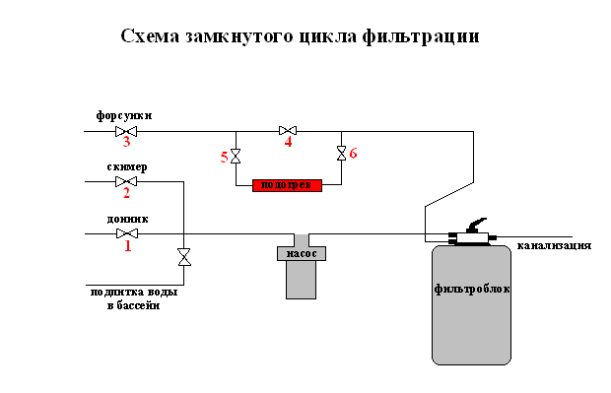
Уборка басейна гидропылесосом

Закрыть кран №1 (донник), кран№2 (скимер) открыть.
Шланг гидропылесоса заполнить водой и подсоединить к скимеру (предварительно освободив скимер от корзины для мусора).
Выключить насос, переключить клапан фильтроблока в положение «опорожнение», включить насос и приступить к уборке басейна.
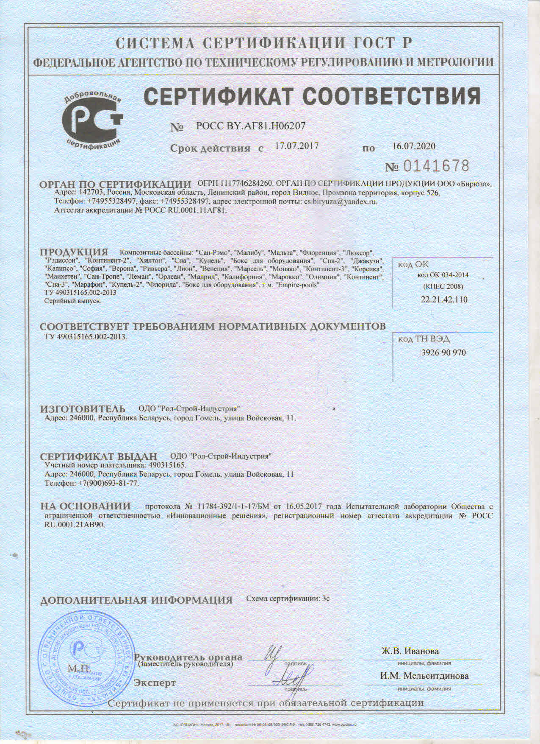
Особые отметки:
__________________________________________________________________________________________________________________________________________________________________________________________________________________________________________________________________________________________________________________________________________________________________________________________________________________________________________________________________________________________________________________________________________________________________________________________________________________________________________________________________________________________________________________________________________________________________________________________________________________________________________________________________________________________________________________________________________________________________________________________________________________________________________________________________________________________________________________________________________________________________________________________________________________________________________________________________________________________________________________________________________________________________________________________________________________________________________________________________________________________________________________________________________________________________________________________________________________________________________________________________________________________________________________________________________________________________________________________________________________________________________________________________________________________________________________________________________________________________________________________________

Порядок проведения гарантийного ремонта композитной чаши
Порядок проведения ремонта
Гарантийный ремонт инициируется покупателем. Для выяснения причины проведения ремонта изделия необходимо, чтобы потребитель направил претензию в сервисный центр продавца (дилера) в письменном виде, с указанием образовавшихся недостатков и обязательным приложением фотографий. В спорных случаях проводится независимая экспертиза.
Гарантийный ремонт изделия проводится в течении 45 дней со дня принятия Заводом-изготовителем решения о проведении гарантийного ремонта.При возникновении противоречий между потребителем (покупателем) и продавцом (дилером) претензия может быть направлена в адрес Завода-изготовителя и по электронной почте на адрес: empire-pools@mail.ru. Требования, содержащиеся в претензиях, удовлетворяются, если они вызваны конструктивно-технологическими дефектами изделия, после проведения экспертизы специалистами Завода-изготовителя. Претензии отклоняются Заводом-изготовителем, если они связаны с неправильной эксплуатацией изделия, на основании решения Завода-изготовителя о нарушении требований, приведенных в настоящем Руководстве. В случае если экспертизой будет установлено, что изделие в гарантийный срок не подлежит дальнейшей эксплуатации по вине Завода-изготовителя, то оно подлежит замене на аналогичный товар, той же модели и цвета надлежащего качества. В том случае если изделие больше не производится (например: снято с серийного производства), то возможна замена по согласованию сторон на другое изделие с перерасчетом цены и компенсации разницы в стоимости изделий. Завод-изготовитель не несет ответственности за повреждения прилегающей территории при демонтаже изделия в случае гарантийной замены. Для проведения ремонта в месте нахождения изделия, потребитель (покупатель) обязан обеспечить следующие условия, соответствующие требованиям технологического процесса изготовления и проведения ремонта: слить воду из чаши не менее чем за семь календарных дней до начала проведения ремонта. Обеспечить в окружении ремонтируемого участка температуру от +18Сº до +25Сº и влажность воздуха не более чем 50%. Обеспечить место проведения ремонтных работ электричеством (220 Вольт) и освещением.

Отметки о плановом осмотре условий эксплуатации чаши.
1 год эксплуатации | Подпись
 | ФИО специалиста
 | Обслуживающая организация
 | Примечание
 | Отметка о смене воды (частичная смена/полная смена)
Уровень соли
(мг/л)
Жесткость воды
(мг-эвк/л)
 | Показатель Ph
Показатель Rx
(мв)
Показатель CL
(мг)
Температура
Градусов Цельсия
 | Дата
 | Месяц | Январь | Февраль | Март | Апрель | Май | Июнь | Июль | Август | Сентябрь | Октябрь | Ноябрь | Декабрь
2 год эксплуатации | Подпись
 | ФИО специалиста
 | Обслуживающая организация
 | Примечание
 | Отметка о смене воды (частичная смена/полная смена)
Уровень соли
(мг/л)
Жесткость воды
(мг-эвк/л)
 | Показатель Ph
Показатель Rx
(мв)
Показатель CL
(мг)
Температура
Градусов Цельсия
 | Дата
 | Месяц | Январь | Февраль | Март | Апрель | Май | Июнь | Июль | Август | Сентябрь | Октябрь | Ноябрь | Декабрь

3 год эксплуатации | Подпись
 | ФИО специалиста
 | Обслуживающая организация
 | Примечание
 | Отметка о смене воды (частичная смена/полная смена)
Уровень соли
(мг/л)
Жесткость воды
(мг-эвк/л)
 | Показатель Ph
Показатель Rx
(мв)
Показатель CL
(мг)
Температура
Градусов Цельсия
 | Дата
 | Месяц | Январь | Февраль | Март | Апрель | Май | Июнь | Июль | Август | Сентябрь | Октябрь | Ноябрь | Декабрь

1 год эксплуатации | Подпись
 | ФИО специалиста
 | Обслуживающая организация
 | Примечание
 | Отметка о смене воды (частичная смена/полная смена)
Уровень соли
(мг/л)
Жесткость воды
(мг-эвк/л)
 | Показатель Ph
Показатель Rx
(мв)
Показатель CL
(мг)
Температура
Градусов Цельсия
 | Дата
 | Месяц | Январь | Февраль | Март | Апрель | Май | Июнь | Июль | Август | Сентябрь | Октябрь | Ноябрь | Декабрь
4 год эксплуатации | Подпись
 | ФИО специалиста
 | Обслуживающая организация
 | Примечание
 | Отметка о смене воды (частичная смена/полная смена)
Уровень соли
(мг/л)
Жесткость воды
(мг-эвк/л)
 | Показатель Ph
Показатель Rx
(мв)
Показатель CL
(мг)
Температура
Градусов Цельсия
 | Дата
 | Месяц | Январь | Февраль | Март | Апрель | Май | Июнь | Июль | Август | Сентябрь | Октябрь | Ноябрь | Декабрь

5 год эксплуатации | Подпись
 | ФИО специалиста
 | Обслуживающая организация
 | Примечание
 | Отметка о смене воды (частичная смена/полная смена)
Уровень соли
(мг/л)
Жесткость воды
(мг-эвк/л)
 | Показатель Ph
Показатель Rx
(мв)
Показатель CL
(мг)
Температура
Градусов Цельсия
 | Дата
 | Месяц | Январь | Февраль | Март | Апрель | Май | Июнь | Июль | Август | Сентябрь | Октябрь | Ноябрь | Декабрь

6 год эксплуатации | Подпись
 | ФИО специалиста
 | Обслуживающая организация
 | Примечание
 | Отметка о смене воды (частичная смена/полная смена)
Уровень соли
(мг/л)
Жесткость воды
(мг-эвк/л)
 | Показатель Ph
Показатель Rx
(мв)
Показатель CL
(мг)
Температура
Градусов Цельсия
 | Дата
 | Месяц | Январь | Февраль | Март | Апрель | Май | Июнь | Июль | Август | Сентябрь | Октябрь | Ноябрь | Декабрь

7 год эксплуатации | Подпись
 | ФИО специалиста
 | Обслуживающая организация
 | Примечание
 | Отметка о смене воды (частичная смена/полная смена)
Уровень соли
(мг/л)
Жесткость воды
(мг-эвк/л)
 | Показатель Ph
Показатель Rx
(мв)
Показатель CL
(мг)
Температура
Градусов Цельсия
 | Дата
 | Месяц | Январь | Февраль | Март | Апрель | Май | Июнь | Июль | Август | Сентябрь | Октябрь | Ноябрь | Декабрь

8 год эксплуатации | Подпись
 | ФИО специалиста
 | Обслуживающая организация
 | Примечание
 | Отметка о смене воды (частичная смена/полная смена)
Уровень соли
(мг/л)
Жесткость воды
(мг-эвк/л)
 | Показатель Ph
Показатель Rx
(мв)
Показатель CL
(мг)
Температура
Градусов Цельсия
 | Дата
 | Месяц | Январь | Февраль | Март | Апрель | Май | Июнь | Июль | Август | Сентябрь | Октябрь | Ноябрь | Декабрь

9 год эксплуатации | Подпись
 | ФИО специалиста
 | Обслуживающая организация
 | Примечание
 | Отметка о смене воды (частичная смена/полная смена)
Уровень соли
(мг/л)
Жесткость воды
(мг-эвк/л)
 | Показатель Ph
Показатель Rx
(мв)
Показатель CL
(мг)
Температура
Градусов Цельсия
 | Дата
 | Месяц | Январь | Февраль | Март | Апрель | Май | Июнь | Июль | Август | Сентябрь | Октябрь | Ноябрь | Декабрь
10 год эксплуатации | Подпись
 | ФИО специалиста
 | Обслуживающая организация
 | Примечание
 | Отметка о смене воды (частичная смена/полная смена)
Уровень соли
(мг/л)
Жесткость воды
(мг-эвк/л)
 | Показатель Ph
Показатель Rx
(мв)
Показатель CL
(мг)
Температура
Градусов Цельсия
 | Дата
 | Месяц | Январь | Февраль | Март | Апрель | Май | Июнь | Июль | Август | Сентябрь | Октябрь | Ноябрь | Декабрь

Отметки о плановом осмотре условий эксплуатации чаши
Отметки о произведенных ремонтах ________________________________________________________________________________________________________________________________________________________________________________________________________________________________________________________________________________________________________________________________________________________________________________________________________________________________________________________________________________________________________________________________________________________________________________________________________________________________________________________________________________________________________________________________________________________________________________________________________________________________________________________________________________________________________________________________________________________________________________________________________________________________________________________________________________________________________________________________________________________________________________________________________________________________________________________________________________________________________________________________________________________________________________________________________________________________________________________________________________________________________________________________________________________________________________________________________________________________________________________________________________________________________________________________________________________________________________________________________________________________________________________________________________________________________________________________________________________________________________________________________________________________________________________________________________________________________________________________________________________________________________________________________________________________________________________________________________________________________________________________________________________________________________________________________________________________________________________________________________________________________________________________________________________________________________________________________________________________________________________________________________________________________________________________________________________________________________________________________________________________________________________________________________________________________________________________________________________________________________________________________________________________________________________________________________________________________________________________________________________________________________________________________________________________________________________________________________________________________________________________________________________________________________________________________________________________________________________________________________________________________________________________________________________________________________________________________________________________________________________________

Коротко

Инструкция по обслуживанию бассейна
Внимание!перед посещением бассейна, принимайте душ.
Химическая обработка воды включает в себя 3 необходимых этапа:
1 - регулирование уровня рН .
2 - дезинфекция воды.
3 - устранение мутности воды (коагуляция).
ЧТО НАДО ЗНАТЬ О ВЕЛИЧИНЕ pH:
Регулирование уровня рН является необходимым и обязательным условием правильного ухода за водой в бассейне. Значение рН необходимо проверять тестером один раз в 2 дня. Значение рН показывает, какую реакцию имеет вода – щелочную или кислотную и насколько сильную. Как правило рН остается стабильным, однако при добавлении воды в бассейн, изменение температуры, добавление дезинфицирующих средств уровень рН может сильно колебаться. Если значение рН слишком низкое, это кислотная реакция, если слишком высокая, это щелочная реакция. На степень кислотности или щелочности воды указывает величина рН. ИДЕАЛЬНАЯ РЕАКЦИЯ: 7, 0 –7.4
Точное регулирование уровня Рн дает возможность использовать дезинфицирующие средства в меньших количествах.
ИНСТРУКЦИЯ ПО ИСПОЛЬЗОВАНИЮ ТЕСТЕРА Рн/CL:
1. Снимите крышку с тестера и прополоскайте отсеки прибора водой из бассейна, которую собираетесь тестировать.
2. Наполните отсек водой из бассейна, анализ которой собираетесь производить. Это легко сделать погрузив прибор в воду и набрать ее из бассейна от края 10 см. и на глубину 10 см..
3. Добавьте одну таблетку PHENOL RED для определения Рн в левый отсек, не дотрагиваясь до таблетки пальцами.
4. Добавьте одну таблетку DPD №1 для определения свободного хлора в правый отсек, не дотрагиваясь до таблетки пальцами.
5. Вставьте крышку тестера в прибор, при этом направлении стрелок на крышке направьте на себя.
6. Таблетки расщепляются быстро. Взболтайте тестер в течение 10 секунд, чтобы содержание воды и таблеток хорошо смешалось.
7. Снимите показания, держа тестер повернутым в сторону натурального дневного света или лампы освещения. Выберите ближайший соответствующий стандарту цвет и установите соответствующие значения.
8. Левое значение - это значение pH. 7,0-7,4
9. Правое значение - это значение концентрации (хлор) 0,3-0,6
ВНИМАНИЕ!
Таблетки реагентов могут быть использованы только для химического анализа. Их использование в любых других целях недопустимо.
Беречь от детей.
ЩИПЛЕТ ГЛАЗА:
Чаще всего это происходит из-за низкой или слишком высокой концентрации ионов водорода в воде. Измерьте количество рН и отрегулируйте его с помощью рН-PLUS или pH-MINUS.
Автоматическая обработка воды:
Для тех, кто не желает осуществлять обработку воды в бассейне в ручную, есть возможность установки индивидуальной системы измерения, регулирования и дозирования воды в Бассейне.
С помощью автоматической обработки, дозирующее устройство всегда добавляет активные вещества в воду бассейна в оптимальных дозах. Благодаря этому прибору, в воде автоматически поддерживается значение рН.
1. При автоматическом дозировании добавление дезинфицирующих средств осуществляется более точно, экономично и удобно.
2. Не затрачивается время и внимание для обработки.
3. Отработанная технология обеспечивает несложную и точную работу автоматики.
1. ОСНОВНЫЕ ЭЛЕМЕНТЫ СИСТЕМЫ ВОДОПОДГОТОВКИ.
Обозначения 6-позиционного клапана Фильтровальной Установки.
1. ФИЛЬТРАЦИЯ (FILTRATION). Вода поступает на Фильтр из бассейна, проходит через фильтровальный материал (очищается) и возвращается в бассейн. Этот режим является основным и используется для фильтрации и нагрева воды, а так же для работы с донным «пылесосом». В режиме фильтрации, положение ручки вентиля должно находиться в положении № 1.
2. ПРОМЫВКА (RUCKSPULEN). Вода из бассейна подается насосом фильтровальной установки в фильтр, далее проходит обратным потоком через фильтр (снизу вверх) и сбрасывается в канализацию. В режиме промывки фильтра, положение ручки вентиля должно находиться на № 2.
3. УПЛОТНЕНИЕ ПЕСКА (RINSE). Вода из бассейна проходит через фильтр, уплотняя песок (сверху вниз) и сливается в канализацию. Этот режим используется для очистки фильтра сразу после режима (ПРОМЫВКА).В режиме уплотнения, положение ручки вентиля должно находиться на № 3.
4. ОПОРОЖЕНИЕ (WASTE). Вода из бассейна забирается насосом фильтровальной установки, минуя фильтр, сбрасывается в канализацию. В режиме опорожения, ручка вентиля должна находиться на № 4.

5. РЕЦИРКУЛЯЦИЯ (RECIRCULATION).Вода из бассейна забирается насосом фильтровальной установки,минуя фильтр,возвращается в бассейн.В режиме рециркуляции,положение ручки вентиля должно находитьсяна№ 5.
6. ЗАКРЫТО (CLOSED). Всё закрыто. В режиме закрыто, положение ручки вентиля должно находиться на № 6.
ВНИМАНИЕ! ПЕРЕД КАЖДЫМ ПЕРЕКЛЮЧЕНИЕМ 6-ти ХОДОВОГО КЛАПАНА обязательно ВЫКЛЮЧАТЬ НАСОС.

Специальные покрытия для бассейнов, позволяют значительно снизить испарения, и способствует уменьшению потребности в свежей воде и эксплуатации нагревателей.
Плавающее покрывало прочное, устойчивое к ультрафиолету, покрытие из полиэтилена с воздушными пузырьками. Такое покрытие снижает теплоотдачу на 80%, а испарение на 90%. При этом оно позволяет воде бассейна поглощать солнечное тепло. Расход химии также уменьшается. Покрывало защищает бассейн от внешних загрязнений.
1.3. СКИММЕР
Скиммер предназначен для забора воды из бассейна и подачи её на Фильтр. Очищает поверхность воды от плёночных и прочих загрязнений. Мелкие фракции загрязнений попадают в скиммер и через систему трубопровода поступают на Фильтр. Крупные загрязнения (листья, мелкие веточки, насекомые и т.п.) задерживаются пластиковой сеткой, установленной внутри корпуса скиммера. По мере заполнения, сетка вынимается и очищается. Скиммер используется, так же, для подключения донного «пылесоса».
1.4. ФОРСУНКА ВОЗВРАТА ВОДЫ
Форсунка предназначена для возврата отфильтрованной и подогретой воды в бассейн.
1.5. ДОННЫЙ ПЫЛЕСОС
Предназначен для механической очистки дна и стенок бассейна.
Донный «пылесос» подключается к скиммеру с помощью переходника (одаптера).Убедитесь, что уровень воды в бассейне соответствует норме и фильтр очищен. Раздвиньте телескопическую штангу«пылесоса»до необходимой длины, зафиксируйте ее путем поворота по часовой стрелке. Наденьте щетку на штангу, закрепите специальный гофрированный шланг га щетку и опустите щетку «пылесоса» на дно бассейна. При опускание шланга в воду, нужно следить чтобы из шланга вышел весь воздух. Включите фильтр вставьте фланец «пылесоса» в скиммер. Дождитесь момента выхода остатков воздуха из гибкого шланга по характерному подтапливанию шланга в воде и начинайте чистку дна и стенок бассейна. По окончании чистки выключите фильтр, приведите систему в первоначальное состояние в порядке, обратном указанному и проведите чистку фильтра (см.рекомендации по режимам промывки фильтра.)Доведите уровень воды в бассейне до нормального состояния.
ВНИМАНИЕ:
1. При работе с «пылесосом» электрический нагреватель и теплообменник должен быть отключен и перекрыт кранами через байпас. Тем самым минуя попадания грязной воды на Тены.
2. При сильном загрязнение чистку дна и стенок бассейна видите в режиме «Опорожнение», во
всех остальных случаях – в режиме «Фильтрация»
3. Не допускайте попадания воздуха через «пылесос» в корпус фильтра.
В случае попадания воздуха удалите его.
● Предлагается «пылесос-полуавтомат», который подключается к системе фильтрации через скиммер и в течение нескольких часов очистит дно и стенки Вашего бассейна.
● П самоходный «робот-очиститель», позволяющий более эффективно очищать дно и стенки басcейна. Вы можете осуществлять ручной или автоматический режим работы. Какой бы режим Вы не выбрали, робот будет работать в течение заранее установленного времени.
2. ПОДГОТОВКА БАССЕЙНА К ЭКСПЛУАТАЦИИ.
2.1. ЗАЛИТЬ ВОДУ.
Как правило, заливка воды в бассейн осуществляется из магистрального или индивидуального водопровода, не связанного с системой водоподготовки.
Уровень воды в бассейне устанавливается на половину заборного окна установленного скиммера.
Примечание:
Перед заполнением водой бассейна рекомендуется провести химическую обработку внутренних поверхностей бортов бассейна средством «Альгицид » (средство против водорослей), что позволит снизить вероятность их загрязнения зелёными водорослями и другими микроорганизмами. Обработка воды хим. реагентами производится после заполнения бассейна водой. Порядок использования хим. реагентов и их дозировка определяется прилагаемой к ним инструкцией.

2.2. ПОДГОТОВКА СИСТЕМЫ К ПУСКУ.
Для того чтобы убедиться в готовности системы водоподготовки к запуску необходимо проверить:
- все автоматы на щитке управления;
- эл.провода насоса включена в предназначенную для него место;
- все шланги подключены к соответствующим штуцерам трубопровода, 6-ти ходового клапана, насоса, нагревателя и пр.;
- 6-ти ходовой клапан ФУ не находится в положении №1, в противном случае, после включении насоса, произойдёт перегрузка электрической цепи и, как следствие, появится опасность выхода из строя отдельных её элементов в том числе и двигателя;
- сетка насоса очищена от мусора и находится на своём месте;
- прозрачная крышка насоса плотно закрыта;
- скиммер(-а) находятся в собранном состоянии и на их сетках нет мусора и посторонних предметов;
- шаровые краны «скиммер», «донный слив», «форсунка» и т.д. открыты;
- закрыт кран опорожнения фильтра;
- сливная пробка насоса и фильтра закрыты;
- насос залит водой (в противном случае заполнить насос до максимольно возможного уровня).
2.3 ПУСК СИСТЕМЫ.
Пуск Системы водоподготовки осуществляется последовательным включением автоматов, на щитке. Дальнейшие действия производятся исходя из выбранного режима работы.
3. РЕЖИМЫ РАБОТЫ СИСТЕМЫ ВОДОПОДГОТОВКИ.

3. РЕЖИМ «ФИЛЬТРАЦИИ» (FILTRACION).
- установить 6-тиходовой клапан в положение «ФИЛЬТРАЦИЯ»; (FILTRACION)
- включить насос;
- продолжительность первоначальной работы в этом режиме определяется полным устранением воздуха из системы водоподготовки (нет пузырьков воздуха из форсунки).
Режим «ФИЛЬТРАЦИИ» - основной режим работы Фильтра, при котором вода, проходя через фильтр, очищается от механического загрязнения и возвращается в бассейн (с подогревом или без него). Воду в бассейне рекомендовано фильтровать 12 часов в сутки, а на некоторых этапах химической обработки до 24 часов в сутки.
Примечание. При наличии блока автоматического управления с таймером, выключатель насоса в режиме «ФИЛЬТРАЦИИ» может ставиться в положении «AUTO».
В процессе эксплуатации бассейна может возникнуть необходимость изменить время фильтрации, что зависит от многих показателей – объём бассейна, качество воды, мощность Фильтра, эффективность нагрева и т.п.
3.1. ПРОМЫВКА ФУ.
По мере засорения песка возрастает сопротивление потока воды и давление внутри фильтра увеличивается. Промывку фильтра следует производить при увеличении давления свыше 1,5 барыля, кроме того промывку фильтра рекомендуется производить после каждой работы с Пылесосом, а также не менее 1 раза в неделю.
3.2. Порядок промывки:
- отключить насос Фильтра;
- открыть кран «канализация»;
- закрыть краны и отключить питание на эл.нагревателе или теплообмннике и пустить воду через байпас. Тем самым минуя попадания грязной воды на Тены.
- установить ручку клапана Фильтра в положение «ОБРАТНАЯ ПРОМЫВКА» (RUCK SPULEN) №2;
- включить насос и контролировать слив визуально по прозрачному колпачку; установленном на 6-позиционном клапане;
Необходимо контролировать падение уровня воды в бассейне, чтобы не допустить попадание воздуха в систему. При необходимости долить воду в бассейн. Когда вода в прозрачном колпачке посветлеет, что свидетельствует о чистоте фильтра;
- выключить насос;
- установить ручку клапана Фильтра в положение «УПЛОТНЕНИЕ ПЕСКА» (RINSE) №3;
- включить насос на 20 секунд с целью уплотнения песка и удаления из Фильтра остатка грязи в канализацию;
- выключить насос;
- закрыть кран «канализация»;
- установить ручку клапана Фильтра в положение «ФИЛЬТРАЦИЯ» №1 в обычный режим;
- включить насос.
Заполнение бассейна.
При заполнении бассейна не применяйте воду из открытых источников (водоемы и т.п.). Эта вода, содержит микроорганизмы, железо, запахи и имеет разный цвет. В результате Вы можете иметь в бассейне мутную невзрачную похлебку, что несет за собой большие затраты и время для осветления воды. До заполнения бассейна ЧИСТОЙ водой, для дезинфекции и препятствия образованию водорослей рекомендуется обрабатывать дно и стенки бассейна раствором «Дезальгина»: Доведите значение РН в пределах между 7,0 и 7,4. В этих пределах значение РН должно находиться постоянно, т.к. при таких значениях РН происходит лучшая дезинфекция воды.
При значениях РН:
меньше 7,0 – добавьте РН–плюс: (из расчета 100 гр. на 10 куб.м. для повышения на 0,1).

больше 7,6 – добавьте РН–минус: (из расчета 100 гр. на 10 куб.м. для понижения на 0,1).
Препараты разводятся в ведре с подогретой водой и вливается возле форсунки подачи воды (сопло подачи воды в бассейн) только не напротив скиммера (через который происходит водозабор воды на фильтр).
ВНИМАНИЕ! перед первым включением фильтра в эксплуатацию промыть фракционный кварцевый песок, засыпаемый в бочку фильтра. Для этого используйте функции п. 3.2.
Включите фильтр в режим циркуляции воды «FILTRATION». Произведите тестером контрольный замер воды на содержание свободного хлора CL и значения РН в вашем бассейне. Величина свободного хлораCL должна находиться в пределах 0,3-0,5 mg/L. Наряду с химической очисткой воды имеет высокое значение и механическая очистка с применением фильтровального агрегата. Вода должна очищаться 3 раза в сутки. Мы рекомендуем при температуре воды в бассейне до 24 °С прокачивать через фильтр весь объем воды 3 раза, при температуре 24–28 °С.
4.ВОЗМОЖНЫЕ НЕИСПРАВНОСТИ СИСТЕМЫ ВОДОПОДГОТОВКИ И ИХ УСТРОНЕНИЕ.
4.1. Недостаточно хорошо фильтруется вода:
- засорён фильтр (промыть фильтр);
- засорена сетка скиммера (выключить Фильтр, снять и промыть сетку скиммера);
- засорена сетка насоса (выключить Фильтр, снять прозрачную крышку насоса, снять и промыть сетку насоса).
4.2. Недостаточно хорошо фильтруется вода:
- Кварцевый песок выработал свой ресурс вследствие длительной эксплуатации, полностью заменить песок в фильтре.
4.3. Не включается насос:
- сработала тепловая защита;
- перегорел конденсатор в двигателе;
- перегорел плавкий предохранитель в блоке автоматического управления.
- Не достаточно напряжения в сети;
4.4. Не работает электронагреватель:
- упало давление на выходе Фильтра (промыть фильтр).
Остальные неисправности устраняются силами специалистов.
5. ВОЗМОЖНЫЕ НЕИСПРАВНОСТИ ОСВЕЩЕНИЯ И ИХ УСТРАНЕНИЕ

5.1 Не горит прожектор:
- перегорела лампа (заменить лампу и произвести сборку);
неисправность возможно устранить не сливая воду в бассейне.
- перегорел трансформатор (заменить).
Регулярно (ОДИН РАЗ В МЕСЯЦ) необходимо проводить проверку дифференциального автомата, установленного на щитке, путём нажатия во время работы системы, при этом должно происходить автоматическое отключение сети, что свидетельствует об исправности защиты от токоутечки.

ЗАПРЕЩАЕТСЯ:
1. Включать насос при отсутствии воды в системе.
2. Включать нагрев при отсутствии воды в системе.
3. Воздействовать на внутреннюю поверхность бассейна
4. Включать насос при закрытых кранах (если таковые имеются).
5. Допускать попадание воды на корпус электронагревателя и насоса.
6. Включать прожектора подводного освещения без воды.
7.СОВЕТЫ ПО ЗИМНЕЙ КОНСЕРВАЦИИ БАССЕЙНОВ.
В зависимости от различных условий (конструкции бассейна, качества его гидроизоляции, гидрогеологической обстановки и пр.) меры по консервации бассейна на зиму могут быть различными. Наиболее общей является следующая последовательность действий:
1. Отключить электропитание всех агрегатов.
2. Опустить уровень воды ниже форсунок возврата на 10 см.
3. Слить воду:
- из фильтра (через пробку, расположенную в нижней его части);
- из насоса (через пробку в нижней части насоса);
- из нагревателя (через разъёмные муфты);
- из магистрального трубопровода через краны или разъёмные муфты, расположенные в самой низкой его части;
- из всех шлангов (при их наличии) путём снятия хомутов.
4. Извлечь подводные прожекторы из воды и подготовить их к зимнему хранению.
5. Снять навесные агрегаты (если таковые имеются) с целью их хранения в тёплом помещении. Это относится и к автоматическим станциям дозации химических реагентов, работающих в холодных помещениях.
6. Защитить бассейн от попадания избыточного количества снега и воды путём установки зимнего покрытия на жёстком каркасе, выполненном из досок, уложенных поперёк нагрузки на металлические борта (для сборно-разборных бассейнов).

Что бы хорошо жить
надо много работать
А что бы много работать
надо хорошо отдыхать

Приятного отдыха
Коллектив
компании Empire-pools

Для дилеров:

